
Нетипичные лестницы
Округлые, конические, сделанные по шаблону, предоставленном заказчиком или скорректированном фирмой TESO
Лестницы L профиль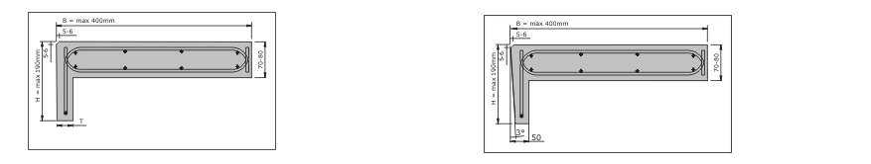
Тип LS с вертикальным стояком Тип LSS с поднутрением стояка

Лестничные протектора и стояка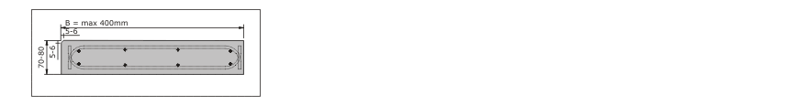
поддержки ступени

Клин лестницы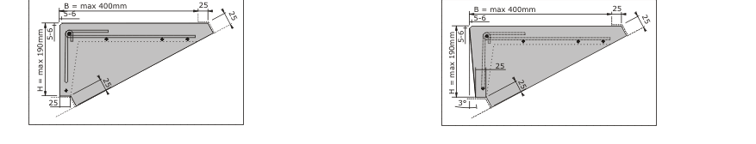
Тип KS с вертикальным стояком Тип KSS с поднутрением стояка

